ZESPÓŁ SZKÓŁ ŁĄCZNOŚCI

Technikum elektroniczne
Pracownia układów i urządzeń elektronicznych
Instrukcja do ćwiczenia
Temat: Instalacja anteny satelitarnej

- Wstęp do instalacji anteny satelitarnej

Antena satelitarna umożliwia odbiór programów radiowych i TV z geostacjonarnych nadajników satelitarnych. Satelita geostacjonarny to taki satelita, którego orbita leży w płaszczyźnie równika w odległości od ziemi około 40 tys. km (35798km z punktu podsatelitarnego na równiku do ponad 41 tys. km z rejonu podbiegunowego). Odległość s satelity PS od stacji naziemnej G w przybliżeniu obliczamy z wzoru:
$$\text{s=}\sqrt{r^{2}{\text{+R}}^{2}−2\text{rR}\text{cos}ϕ\text{cos}\text{Δλ}}$$
Ta odległość orbity satelity geostacjonarnego od ziemi wynika z konieczności zapewnienia jemu takiej prędkości na orbicie, aby z punktu na ziemi robił wrażenie nieruchomego, a siła odśrodkowa i przyciągania ziemskiego równoważyły się tzn. prędkość kątowa satelity była dokładnie taka sama jak obrotu ziemi wokół własnej osi. Zaburzenia pozycji satelity wprowadzane przez ziemię i księżyc są okresowo korygowane przy pomocy silniczków korekcyjnych i utrzymywane są z dokładnością do ułamków stopnia. Zapas paliwa do tych silniczków decyduje o czasie eksploatacji satelity telekomunikacyjnego.
Z każdego punktu na ziemi w obszarze zasięgu optycznego (poza obszarem podbiegunowym) dla takiego satelity określa się kąt azymutu α i kąt elewacji ε dla naszej anteny. Ustawienie tych kątów musi być dokonane z dokładnością do ułamka stopnia.
Moc fali elektromagnetycznej docierającej do ziemi jest bardzo mała stąd antena powinna mieć możliwie duży zysk – odpowiednią wielkość. Dla tego antena jest zwierciadłem parabolicznym w ognisku którego umieszczony jest konwerter. Drugim istotnym parametrem umożliwiającym odbiór bardzo słabych sygnałów są szumy własne konwertera. Im mniejsze są szumy konwertera tym słabszy sygnał może być odebrany.
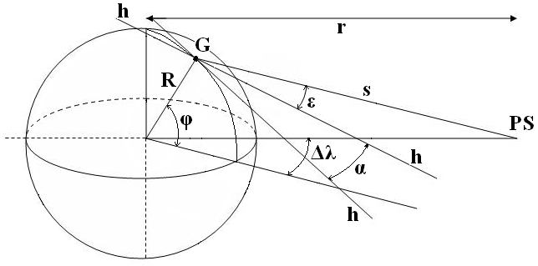
Rys. 1 Geometria łączności z satelitą geostacjonarnym.

PS – pozycja satelity;
G – stacja naziemna (antena odbiorcza naziemna);
h – kierunki horyzontalne w stacji naziemnej;
φ – szerokość geograficzna stacji naziemnej;
Δλ – różnica długości geograficznej stacji naziemnej i satelity;
ε – kąt elewacji anteny w stacji naziemnej;
α – kąt azymutu anteny w stacji naziemnej;
r – promień orbity;
R – promień ziemi.

O ile przy odbiorze telewizji z nadajników naziemnych antena powinna być ustawiona na kierunek nadajnika z uwzględnieniem polaryzacji, to przy antenie satelitarnej dochodzi ustawienie elewacji i bardzo duża dokładność ustawienia wszystkich parametrów.

Nr | Satelita | pozycja | Nr | Satelita | pozycja
1 | Hot Bird | 13º E | 17 | Arabsat | 26º E
2 | Astra 1 | 19,2º E | 18 | Astra 2 | 28,2º E
3 | Eutelsat F3 | 16º E | 19 | Telstar | 15º W
4 | Eutelsat F2 | 10º E | 20 | Arabsat 2B | 30,5º E
5 | Eutelsat F1 | 7º E | 21 | Turksat 1B | 31,3º E
6 | Sirius | 5º E | 22 | Turksat 1C | 42º E
7 | Telekom 2C | 3º E | 23 | Intelsat 601 | 34,5º W
8 | Intelsat 707 | 1 º W | 24 | PAS1 | 45º W
9 | Telekom 2BD | 5º W | 25 | Amos | 4º W
10 | Telekom 2A | 8º W | 26 | Thor | 0,8º W
11 | Intelsat 705 | 18º W | 27 | Nilesat | 7º W
12 | NSSK, Intelsat | 21,5º W | 28 | Eutelsat | 12,5º W
13 | Intelsat 803 | 1 º E | 29 | Intelsat | 31,5º W
14 | Hospasat | 30 º W | 30 | Eutelsat | 36º E
15 | Telstar | 37,5º W
16 | Koperniku 3 | 23,5º E
UWAGA!
W UE zapisuje się pozycję satelity na zachód od 0 jako „+”, a na wschód jako „-”.

Przed przystąpieniem do instalacji anteny należy ustalić dokładne współrzędne geograficzne (długość i szerokość) miejscowości, w której będzie instalowana antena, oraz współrzędne satelitów, które mają być odbierane i na ich podstawie określić wartości elewacji ε, azymutu α i kąta obrotu konwertera.
$\text{α=arctg}\frac{\text{tgΔλ}}{\text{sin}ϕ}$ $\text{ε=arctg}\left[\frac{\text{cos}ϕ\text{cos}\text{Δλ}−\frac{R}{r}}{\sqrt{1−{\text{cos}}^{2}\text{Δλ}{\text{cos}}^{2}ϕ}}\right]$
Dane te są dostępne w postaci tabel, wykresów, odpowiednich wzorów lub programów komputerowych do wyliczenia tych parametrów. Instalacja anteny bez jakichkolwiek przyrządów jest bardzo kłopotliwa. Wymagane jest dokładne wyznaczenie kierunku POŁUDNIA. Wskazania kompasu mogą być zaburzone konstrukcją stalową budynku. Zaleca się aby pomiar kompasem odbył się przynajmniej kilka metrów od budynku. Zalecane jest również ustawienie na cień konwertera lub cień od dodatkowo zamocowanej cięciwy w postaci sznurka w samo południe lub po przeliczeniu na konkretną godzinę. Odchylenie od pionu konstrukcji mocującej anteny nawet o 0,5 º może bardzo utrudnić regulację ustawienia anteny. Ustawia się po omacku dopóki nie pojawi się odbierany nawet bardzo słaby sygnał z dowolnego satelity przez zestaw satelitarny. Stosując nawet najprostszy wskaźnik poziomu sygnału jest zdecydowanie łatwiej ustawić antenę.

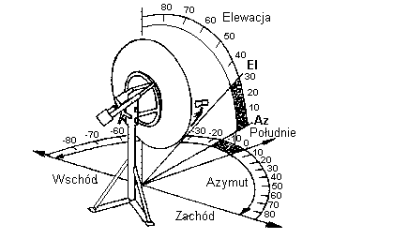
Instalacja i regulacja anteny przy odbiorze programów z jednego satelity.
Gdańsk λ = 18,67º E
φ = 54.37º N
Wartości kątów do ustawienia anteny dla Gdańska dla satelity Hot Bird:
A (kąt konwertera) – 4,0 º
B (kąt elewacji) – 27,8 º
C (kąt azymutu, od kierunku południe) – 7,0 ºW
Natomiast wartości kątów do ustawienia anteny dla Gdańska dla satelity Astra1:
A (kąt konwertera) – 4,0 º
B (kąt elewacji) – 27,8 º
C (kąt azymutu, od kierunku południe) – 0,8 ºE
Po zmontowaniu czaszy anteny i uchwytu i zainstalowaniu tak, aby była możliwość obracania czaszą bez jej odkształceń ustawiamy kolejno poszczególne parametry A, B i C w następujący sposób.

Ustawienie kąta konwertera – A Jeżeli na konwerterze jest skala, lub przy pomocy kątomierza obróć konwerter na właściwą wartość zgodnie z rysunkiem Rys 2. Kąt odmierzany jest od pionu przeciwnie do ruchu wskazówek zegara patrząc na antenę od przodu od strony konwertera. Czynność tą można wykonać na samym końcu i zablokować przed obracaniem się konwertera.

Rys. 2. Ustawienie kąta obrotu konwertera
Ustawienie kąta elewacji – B Ustawiamy kąt elewacji korzystając z podziałki na uchwycie, ewentualnie z kątomierza zgodnie z rysunkiem Rys.3 i zabezpieczamy przed obracaniem się. Dla anten offsetowych czaszę na początku można ustawić w pozycji pionowej.

Rys. 3Ustawienie kata elewacji.

Ustawienie kąta azymutu – C Ustaw antenę zgodnie z rysunkiem Rys.4. Wartość kąta dla kierunku POŁUDNIE wynosi 0º a nie 180º i ustawienie kąta zgodnie z uwagą wyżej.
Po podłączeniu zestawu satelitarnego (konwerter, tuner i odbiornik TV zgodnie z instrukcją) oraz wskaźnika poziomu sygnału np. Satellite Finder można załączyć zasilanie, zaprogramować na wybranego satelitę i przystąpić do dostrojenia pozycji anteny. Obracając o niewielki kąt na wybrany azymut powinien odezwać się pisk wskaźnika (ustawiona duża czułość. Teraz dostrajamy do maksymalnego sygnału. Prosty wskaźnik nie podaje informacji

Rys. 4 Ustawienie kąta azymutu anteny satelitarnej.
o odbieranym satelicie tylko o fakcie odebrania sygnału z jakiegoś satelity. Po dostrojeniu się do właściwego satelity ustawiamy antenę albo na maksymalny sygnał lub na minimalną stopę błędu (BER).

Instalacja i regulacja anteny przy odbiorze programów z wielu satelitów z wykorzystaniem obrotnicy np. SMD3D12.
GL – szerokość geograficzna użytkownika (anteny odb.)
Czasza anteny obracana jest pod pewnym kątem do pionu, ponieważ na horyzoncie tylko na równiku satelity leżą w jednej płaszczyźnie. Na innych szerokościach z punktu widzenia anteny satelity znajdują się na łuku.
Składanie silnika
Zmontuj elementy uchwytu silnika zgodnie ze schematem w instrukcji montażowej.
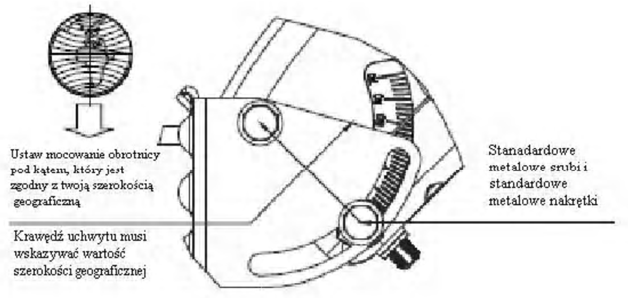
Pochylenie na silniku ustaw dokładnie z szerokością geograficzną miejsca instalacji anteny w stopniach i zabezpiecz przed przesunięciem. Oś obrotnicy ustaw na satelitę okołopołudnikowego. Wartość kąta osi obrotnicy oblicz z zależności : φ= (długość geograf. anteny – długość geograf. satelity)x 1,15 z uwzględnieniem kierunków geograficznych (wschód, zachód). Uzyskaną wartość ustaw na osi silnika.
Satelita okołopołudnikowy to taki satelita, którego długość geograf. satelity – długość geograf. anteny jest mniejsza od +/- 5º.
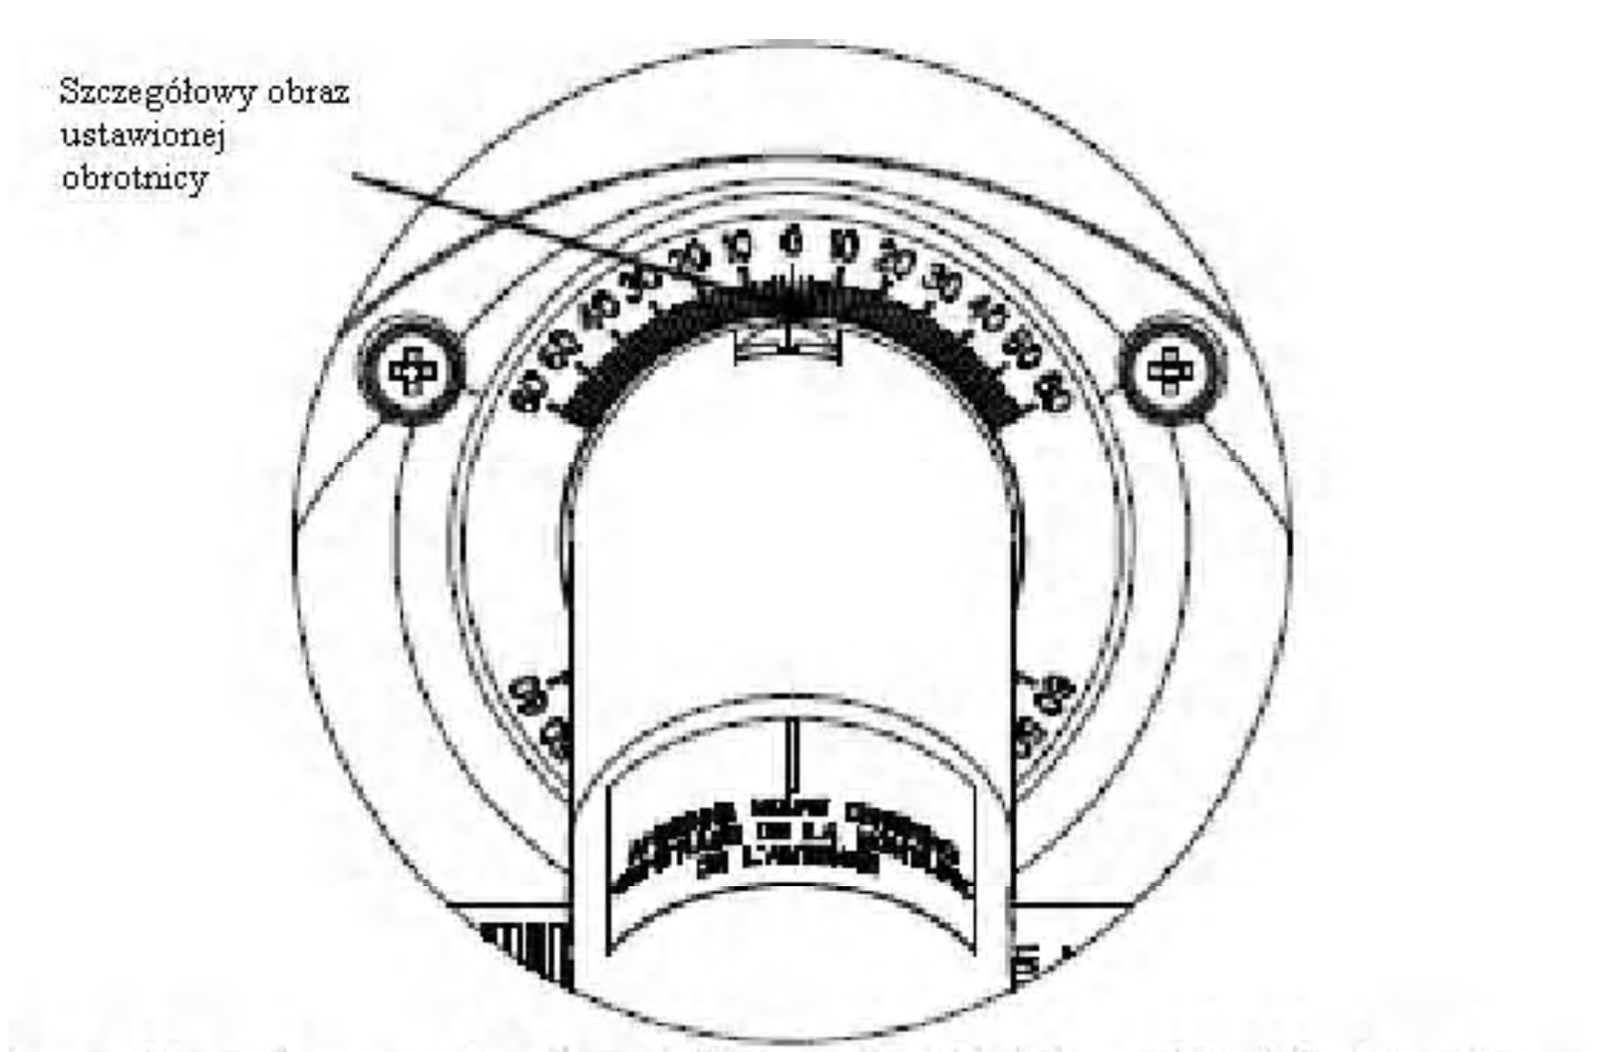
Montaż czaszy na uchwycie silnika zgodnie z rysunkiem.
Środek klamry mocowania czaszy precyzyjnie zgrany z linią na nalepce osi obrotnicy. Kąt
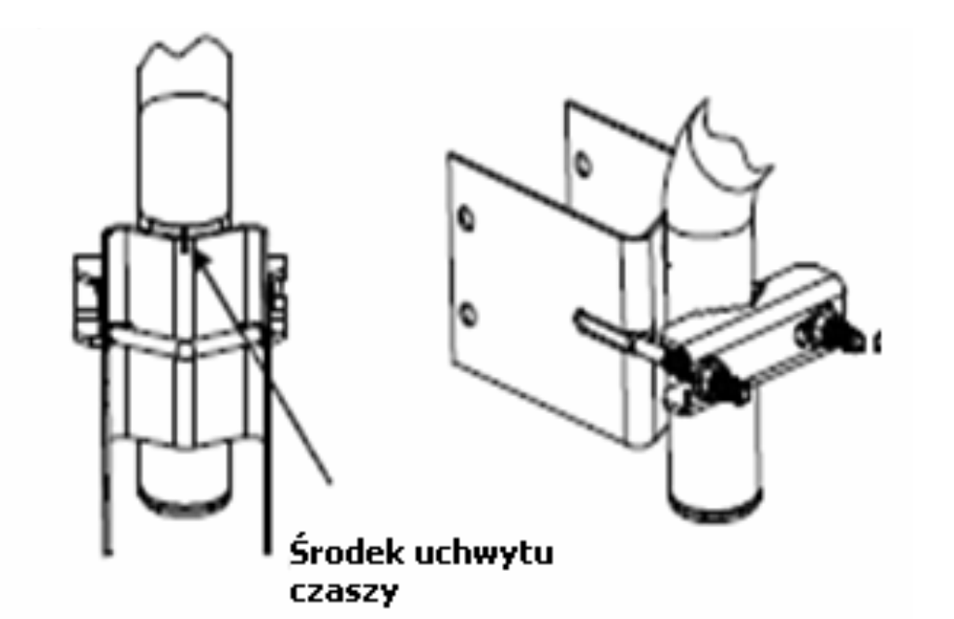
ustawienia elewacji zwykłej czaszy odpowiada danym z tab. 2 (dla określonej szerokości geograf. anteny, wartości elewacji z trzeciej kolumny) .
Tab. 2
GL | Elewacja  (S=…) | Elewacja  (A=…) | GL | Elewacja  (S=…) | Elewacja  (A=…) | GL | Elewacja  (S=…) | Elewacja  (A=…)
30 | 57,0 | 41,5 | 40 | 45,7 | 40,0 | 50 | 34,7 | 39,0
31 | 55,9 | 41,5 | 41 | 44,6 | 40,0 | 51 | 33,6 | 39,0
32 | 54,7 | 41,0 | 42 | 43,5 | 40,0 | 52 | 32,5 | 39,0
33 | 53,6 | 41,0 | 43 | 42,4 | 40,0 | 53 | 31,4 | 39,0
34 | 52,5 | 41,0 | 44 | 41,3 | 39,5 | 54 | 30,3 | 39,0
35 | 51,3 | 40,5 | 45 | 40,7 | 39,5 | 55 | 29,7 | 38,5
36 | 50,2 | 40,5 | 46 | 39,1 | 39,5 | 56 | 28,2 | 38,5
37 | 49,1 | 40,5 | 47 | 38,0 | 39,5 | 57 | 27,1 | 38,5
38 | 48.0 | 40,5 | 48 | 36,9 | 39,5 | 58 | 26,1 | 38,5
39 | 46,8 | 40,0 | 49 | 35,8 | 39,0 | 59 | 25,0 | 38,5

Po zmontowaniu mechanicznym i połączeniu konwertera, obrotnicy, tunera, TV następuje uruchomienie i regulacja zestawu. Zaprogramuj tuner i dokonaj skanowania wybranych lub wszystkich transponderów naszego satelity okołopołudnikowego. Korzystając z dodatkowych przyrządów lub wskazań poziomu sygnału na telewizorze skoryguj ustawienie anteny na maksymalny odbiór.
Poziome ustawienie (azymut) powinno odbywać się przez zmianę położenia obrotnicy z czaszą na maszcie, a nie przez obrót (osi) uchwytu silnika, bądź samej czaszy – rys. w instrukcji.
Wysokość (elewacja) jest regulowana przez zwiększenie kąta podniesienia czaszy, a nie przez zmianę nachylenia silnika.
Upewnij się, czy odbierasz właściwego satelitę. Pierwszy etap został zakończony.

Sterowanie silnikiem (obrotnicy) może odbywać się przy pomocy przycisków umieszczonych na obudowie obrotnicy, lub pilota i funkcji wbudowanych tunera.

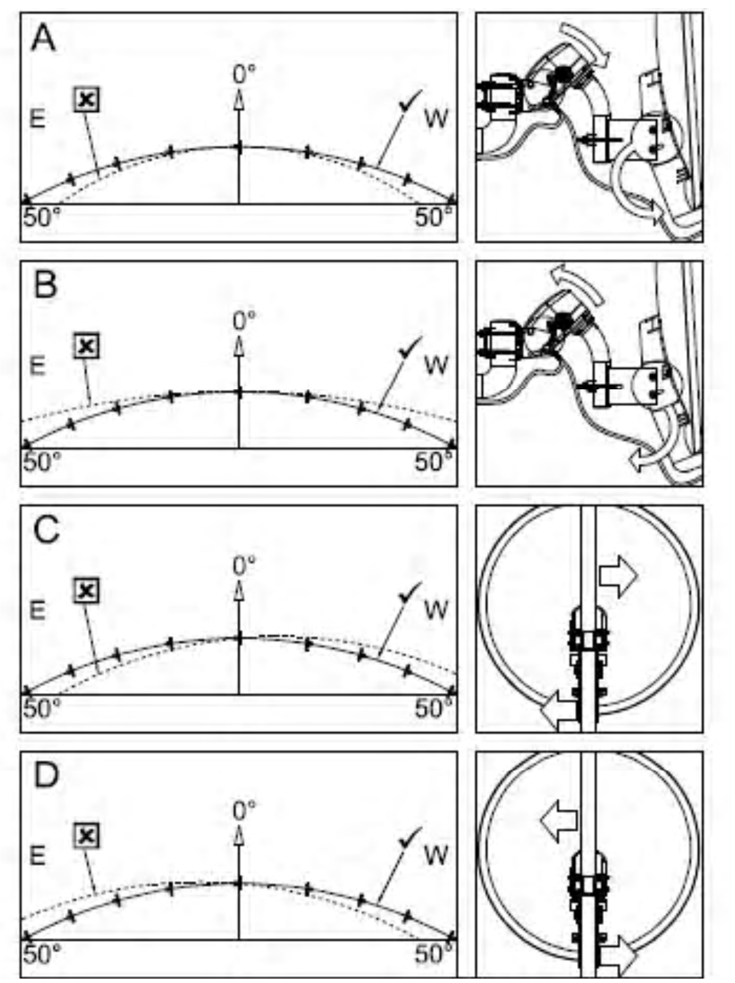

Ustawienie dla kolejnych satelitów. Po zaprogramowaniu w tunerze wybranych satelitów dokonujemy korekty ustawienia dla skrajnych odbieranych satelitów:
- Wybieramy na tunerze najbardziej na wschód wysuniętego satelitę.
- Przez pochylenie masztu lub samej czaszy, sprawdź czy ustawienie jest optymalne korzystając z miernika, ewentualnie wskaźnika jakości odbioru w tunerze, jeżeli nie, zanotuj kierunek koniecznego odchylenia. Nie spowoduj trwałego odkształcenia elementów anteny – wychylaj delikatnie.
- Powtórz czynności z punktu 1 i 2 dla satelity najbardziej wysuniętego na zachód.

Możesz uzyskać pięć różnych kombinacji.

- Czasza jest za nisko w obydwu skrajnych położeniach – podczas pochylania masztu lub czaszy w tył (od satelity) odbiór poprawia się. Zmniejsz nachylenie silnika – ustaw mniejszy kąt i zwiększ kąt nachylenia czaszy – ustaw większy kąt.
- Czasza jest za wysoko w obydwu skrajnych położeniach – podczas pochylania masztu lub czaszy do przodu (do satelity) odbiór poprawia się. Zwiększ nachylenie silnika – ustaw większy kąt i zmniejsz kąt nachylenia czaszy – ustaw mniejszy kąt.
- Wschodni satelita jest za nisko, a zachodni za wysoko. Pochyl maszt razem z silnikiem w prawo (na zachód) patrząc od tyłu ( jak na rysunku, niepoprawne ustawienie czaszy na osi obrotnicy da również taki sam efekt).
- Wschodni satelita jest za wysoko, a zachodni za nisko. Pochyl maszt razem z silnikiem w lewo (na wschód) patrząc od tyłu (jak na rysunku jak wyżej).
- W obu skrajnych sytuacjach (wschodni i zachodni) odbiór jest optymalny.

Poprawiaj i powtarzaj całą procedurę, aż uzyskasz poprawny wynik.

2. Konwertery satelitarne.

Konwerter jest urządzeniem mającym za zadanie dostarczenie zebranych sygnałów przez czaszę do odbiornika. Konwertery nazywane są LNB – low noise blok, gdyż odgrywają rolę wzmacniacza niskoszumowego. Realizują tę funkcję przez przesunięcie przez przesunięcie częstotliwości oraz wzmocnienie sygnału. Niezależnie od przeznaczenia i budowy każdy konwerter cechuje się następującymi parametrami:
- obsługa sygnału wejściowego (input) z czaszy w dwóch zakresach – 10,7 – 11,7 – dolny zakres i 11,7 – 12,75 – górny zakres podane w GHz. ;
- obsługa polaryzacji poziomej – horizontal i pionowej – vertical dla każdego z zakresów częstotliwości;
- częstotliwość generatorów lokalnych (heterodyna - L.O. Freq) – 9,75 GHz dla dolnego pasma i 10,6 GHz – dla górnego pasma;
- współczynnik szumów mniejszy niż 0,3 dB;
- sygnał wyjściowy w paśmie częstotliwości pośredniej 950 – 2150MHz.\
Poza tym mogą współpracować z wieloma odbiornikami satelitarnymi (Twin, Quad, Octo) czy multiswitchem – konwerter Quattro. Możliwość odbioru sygnałów z satelitów Astra i Hotbird z wbudowanym przełącznikiem DiSEqC – monoblok.

Przykłady oznaczeń wyjść konwertera Quattro
H/H | H H | H, Hi | High/H | Horizontal High | 18V/22kHz
L/H | L H | L, Ho | Low/H | Horizontal Low | 18V/0 kHz
H/V | H V | V, Hi | High/V | Vertical High | 13V/22kHz
L/V | L V | V, Lo | Low/V | Vertical Low | 13V/0 kHz

Budowa blokowa konwerterów
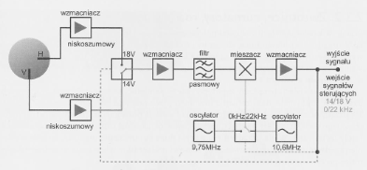

Schemat blokowy konwertera Singl. Sygnały sterujące – 14V / 18V wybór polaryzacji pionowej i poziomej, a 0 kHz / 22 kHz dolne pasmo i górne pasmo.
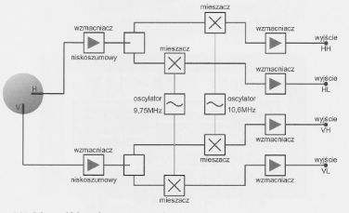

Schemat blokowy konwertera Quattro. Każde z wyjść konwertera Quattro ma przypisane polaryzację i zakres częstotliwości. Podłączając konwerter do multiswitcha należy połączyć wyjścia z konwertera do właściwych wejść multiswitcha.
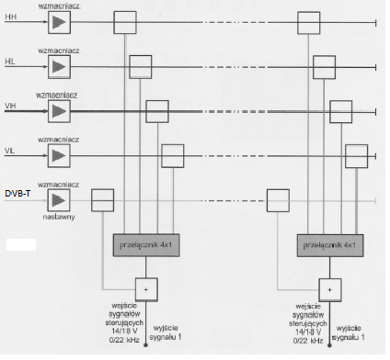
Schemat blokowy multiswitcha

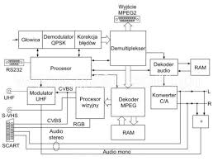

3. Programowanie tunera satelitarnego przeprowadź zgodnie z instrukcją twojego satelity.

UWAGI praktyczne:
- Sprawdź, czy lista satelitów zawiera interesującego Cię satelitę, ewentualnie dodaj nr, nazwę i jego długość geograficzną.
- Sprawdź, czy na liście jest transponder z programami, które będą odbierane, ewentualnie dodaj nr i ustaw jego częstotliwość (dokonaj edycji – MENU / INSTALACJA/ SAT/TP (ZIELONY PRZYCISK)).
- Sprawdź, czy zasilanie konwertera, obrotnicy jest właściwie ustawione, a szczególnie czy załączony jest silnik , wybrana funkcja DiSEqC i 1,2 (MENU / INSTALACJA/ANTENA/MOTOR (ŻÓŁTY PRZYCISK)). Powyższa funkcja zwalnia nas z ręcznego ustawiania pozycji satelity. Przejście na wskazanego satelitę odbywa się zgodnie z podaną długością dla tego satelity.

Zdania do wykonania.
- Zapoznaj się z instrukcją montażu i regulacji obrotnicy. Dokonaj końcowego montażu anteny zapisując i regulując kolejno:
- Elewację obrotnicy zgodnie z instrukcją;
- Oblicz i ustaw kąt obrotu osi obrotnicy na satelitę okołopołudnikowego;
- Zamontuj czaszę do obrotnicy. Korzystając z instrukcji odczytaj zapisz i ustaw elewację czaszy anteny satelitarnej;
- Przy pomocy lasera sprawdź poprawność zmontowania anteny satelitarnej.
- Wyjaśnij dlaczego przemieszczająca się antena zakreśla łuk przy przejściu od jednego do drugiego satelity i czym to jest podyktowane.
- Dokonaj obliczenia azymutu (kąta między południkiem dla Gdańska, a pozycją satelity) do odbioru z satelity ASTRA1 i HOTBIRD.
- Dokonaj połączeń anteny satelitarnej z tunerem i odbiornikiem satelitarnym. Zaprogramuj tuner (odbiornik satelitarny) dla satelity Hotbird. Zapoznaj się z instrukcją obsługi i programowania tunera. Na pierwszych pozycjach (4-6) umieść programy polskojęzyczne, a na następnych pozycjach programy z „dolnego pasma”, „górnego pasma”, polaryzacji H i V. Łącznie do 10 – 14 programów. Zapisz częstotliwości odbieranych transponderów i przyporządkuj do „dolnego pasma”, „górnego pasma”, polaryzacji H i V.
- Zapisz zakresy częstotliwości dolnego i górnego pasma. Wyjaśnij pojęcie polaryzacji H i V. Zapisz zakres częstotliwości przesyłanych między konwerterem, a tunerem (odbiornikiem satelitarnym).
- Korzystając z danych technicznych konwerterów (singl, twin, quad i quarto) podaj jakie jest przeznaczenie poszczególnych typów konwerterów, porównaj dane techniczne i przeznaczenie tych konwerterów. Zapisz parametry sygnałów sterujących wyborem pasma dolnego i górnego, oraz wyborem polaryzacji H i V.
- Zapoznaj się z dokumentacją - danymi technicznymi i przeznaczeniem „multiswitch'a”.

